Yogasaga

**Ålder 4-10 år (testat och godkänt ;)**

**Syftet är att känna sig glad, avslappnad och stark. Men även att det ska vara roligt och spännande.**

**Malin Ersson-Rapp**

[**malin@rappfitness.se**](mailto:malin@rappfitness.se)

**0763-919 817**

**Det färgstarka äventyret**

När vi börjar Yoga så kommer vi att ljuda tre ordentliga MIJAO. De tre betyder att nu ska vi börja. Precis som på en innebandymatch när domaren blåser i visselpipan att ”nu ska vi börja.”

*ljudar tre MIJAO”

Vår matta som vi sitter på är magisk. Den kan ta oss dit vi vill. Idag har vår Yogakompis viskat till mattan att han vill åka till Djungeln.

Vi sätter oss till rätta. Sträcker på ryggarna och spänner fast säkerhetsbältet.

För att gasa lutar vi oss lite bakåt och vinklar fötterna framåt. När vi får upp farten och kommit högt upp i luften så kan vi styra mattan genom att använda våra magiska segel.

Vi släpper gasen och drar ut benen längs sidorna. Armarna sträcker vi rakt upp. Nu blundar vi och känner hur härligt det är att känna vinden i ansiktet. Vi passar på att andas in den härliga vinden. Tre djupa andetag.

Nu känner vi att mattan tappar fart. Vi öppnar ögonen och fäller ut seglen. Vi styr genom att gunga åt ena och andra hållet.

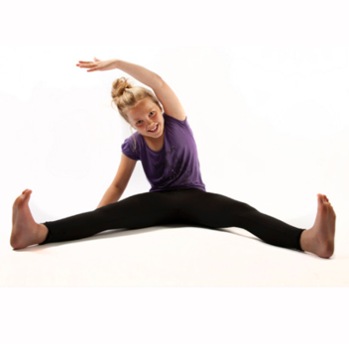

Där framme ser vi Djungeln. Det kan bli svårt att landa där, så vi siktar mot vattnet.

Vi fortsätter styra och landar på en stor våg så det skvätter saltvatten i ansiktet.

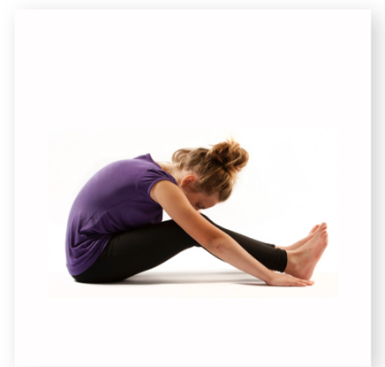

Vi får ro fram till strandkanten där det står en kompis och väntar på oss. Det är vår guide Apan.

Vi kliver av mattan och ned i den varma sanden.

”Välkomna” säger Apan. Han har långa armar och kan nå sina tår. Försök att nå dina tår du också! Säger apan. Med så långa armar kan krama sig själv. Vi kramar oss själva för vi är så bra.

Han berättar att i Djungeln finns många djur. Men det kan vara svårt att ta sig fram.

Först får vi gå över den varma sanden. Den bränner under fötterna, så vi vill gärna gå på tå.

Här är ingången till Djungeln. Det är mycket träd och grenar. Ställ dig som ett träd.

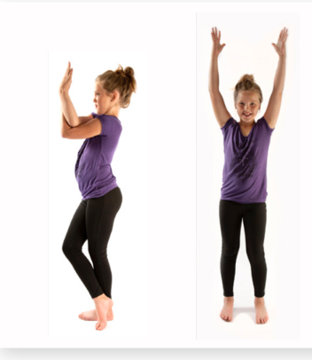

Sätt foten mot ankeln och sträck upp dina grenar mot himlen. Svaja lite i den varma vinden. Vi byter ben och svajar lite till. Prova att andas som ett träd med vinden i grenarna.

Vi får svårt att ta oss fram. Vi får föra grenarna åt sidan. Vi får krypa under ett hinder och klättra över nästa.

Vi kommer fram till en liten bäck. Det hänger en lian som vi kanske kan svinga oss över med.

Vi sträcker oss efter lianen, men slinter rakt ned i vattnet.

Vi ramlar ned och drar upp våra knän mot hakan. Vi rullar från sida till sida i vattnet.

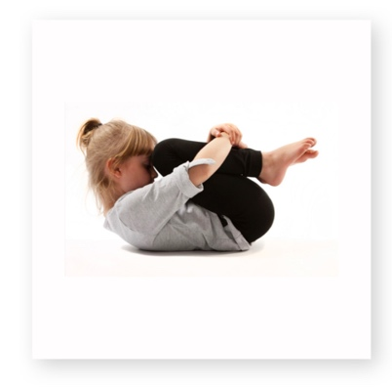

Då kommer en ny djungelkompis. Det är en groda! Sätt dig som en groda och hoppa högt. Glöm inte att andas så du kan hoppa högre!

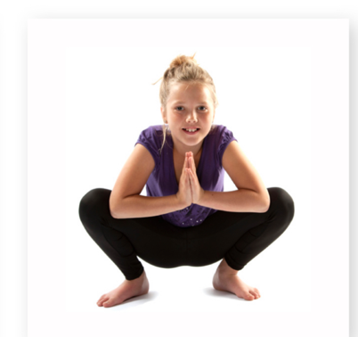

Grodan visar att vi kan hoppa över vattnet.

När grodan andas så blir hans haka jättestor istället för magen. Prova att andas som en groda.

Vi fortsätter fram och vår guide apan visar oss vart hans goda vän Enhörningen bor. Det är alldeles fullt med färger och glitter!

Vi frågar Enhörningen inombords ”Hur har du fått så färgglatt och mycket glitter?”

Enhörningen svarar: ”Jag är alltid glad. Om jag är glad, så blir mina kompisar glada. Vi sparkar så här när vi är glada.”

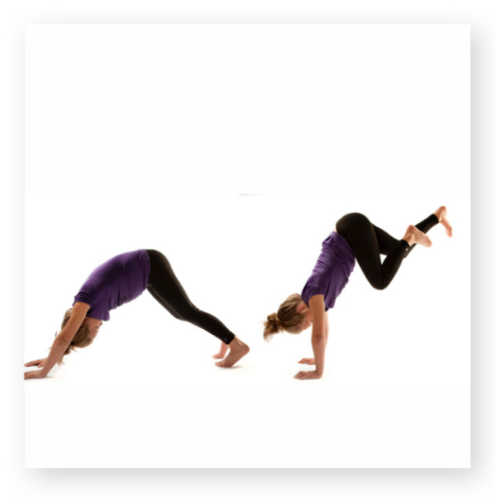

Vi ställer oss på alla fyra och viker in tårna. Sen sparkar vi bakut som en glad enhörning!

När vi andas så ser vi att det kommer ut magiskt glitter.

Vi går vidare och får träffa en panter som ligger och sover på en gren. Han får hålla balansen däruppe.

Vi lägger oss på rygg med böjda ben. Armarna rakt ut. Sen låter vi benen falla från sida till sida. Andas som en sovande panter.

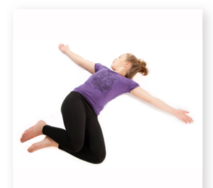

Solen börjar gå ner. Vi måste nog flyga hem nu. Apan visar oss en genväg. Det är en tunnel. Vi ställer oss på alla fyra och lyfter upp ryggen som en tunnel samtidigt som vi andas in. Sen andas vi ut och släpper ned ryggen igen. Vi provar igen två gånger. Andas in och lyft ryggen. Slappna av och andas ut.

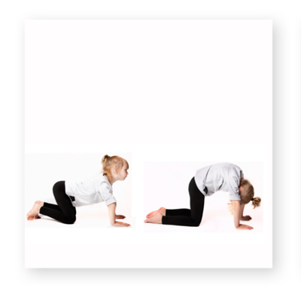

Nu är vi framme vid vår magiska matta igen. Vi sätter på oss säkerhetsbältet och gasar iväg genom att luta oss lite bakåt och vinklar fötterna framåt.

När vi kommer upp i luften tittar vi ned mot stranden. Alla nya kompisar vinkar mot oss. Apan, Grodan, Enhörningen och Pantern.

Vi lägger vi oss ned på mattan.

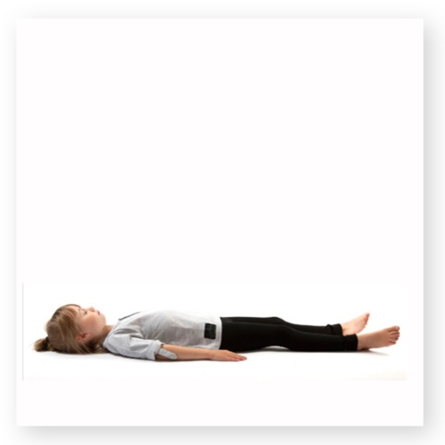

  Vi blundar och tänker tillbaka på vårt besök i djungeln. Vilken tur att Apan mötte upp oss vid stranden. Vad snäll Grodan var som visade hur vi kunde hoppa över bäcken. Och fina enhörningen. Han som var så positiv och glad. Tänk på vilken färg enhörningen hade.

Tänk på Pantern som låg och sov så skönt där uppe på grenen.

Våra nya kompisar hälsar att om du känner dig ledsen eller ensam så finns de här för dig.

Du känner hur magen rör sig för varje andetag du tar. Hur armarna blir tunga mot mattan. Huvudet, Ryggen, benen. Känn dig glad och tacksam för att din kropp orkade göra allt som djuren gjorde. Sprid den känslan inombords så att hela kroppen får veta hur bra den är. Så lyssnar vi till shantin. (*spelar*)

Vår matta börjar flyga ner igen mot rummet. Du börjar röra lite på fingrarna.., på tårna… och fötterna. Sträck upp armarna mot taket och sedan ovanför huvudet. Sträck ut armar och ben och bli så lång som bara du kan. Kom långsamt upp till sittande. Gnugga upp magisk värme med dina händer och lägg dom på din mage. Känn efter hur det är att andas.

För att avslut Yogasagan ljudar vi ett MIJAO tillsammans. Tacka dig själv och tacka andra.

Andas in...MIJAO...